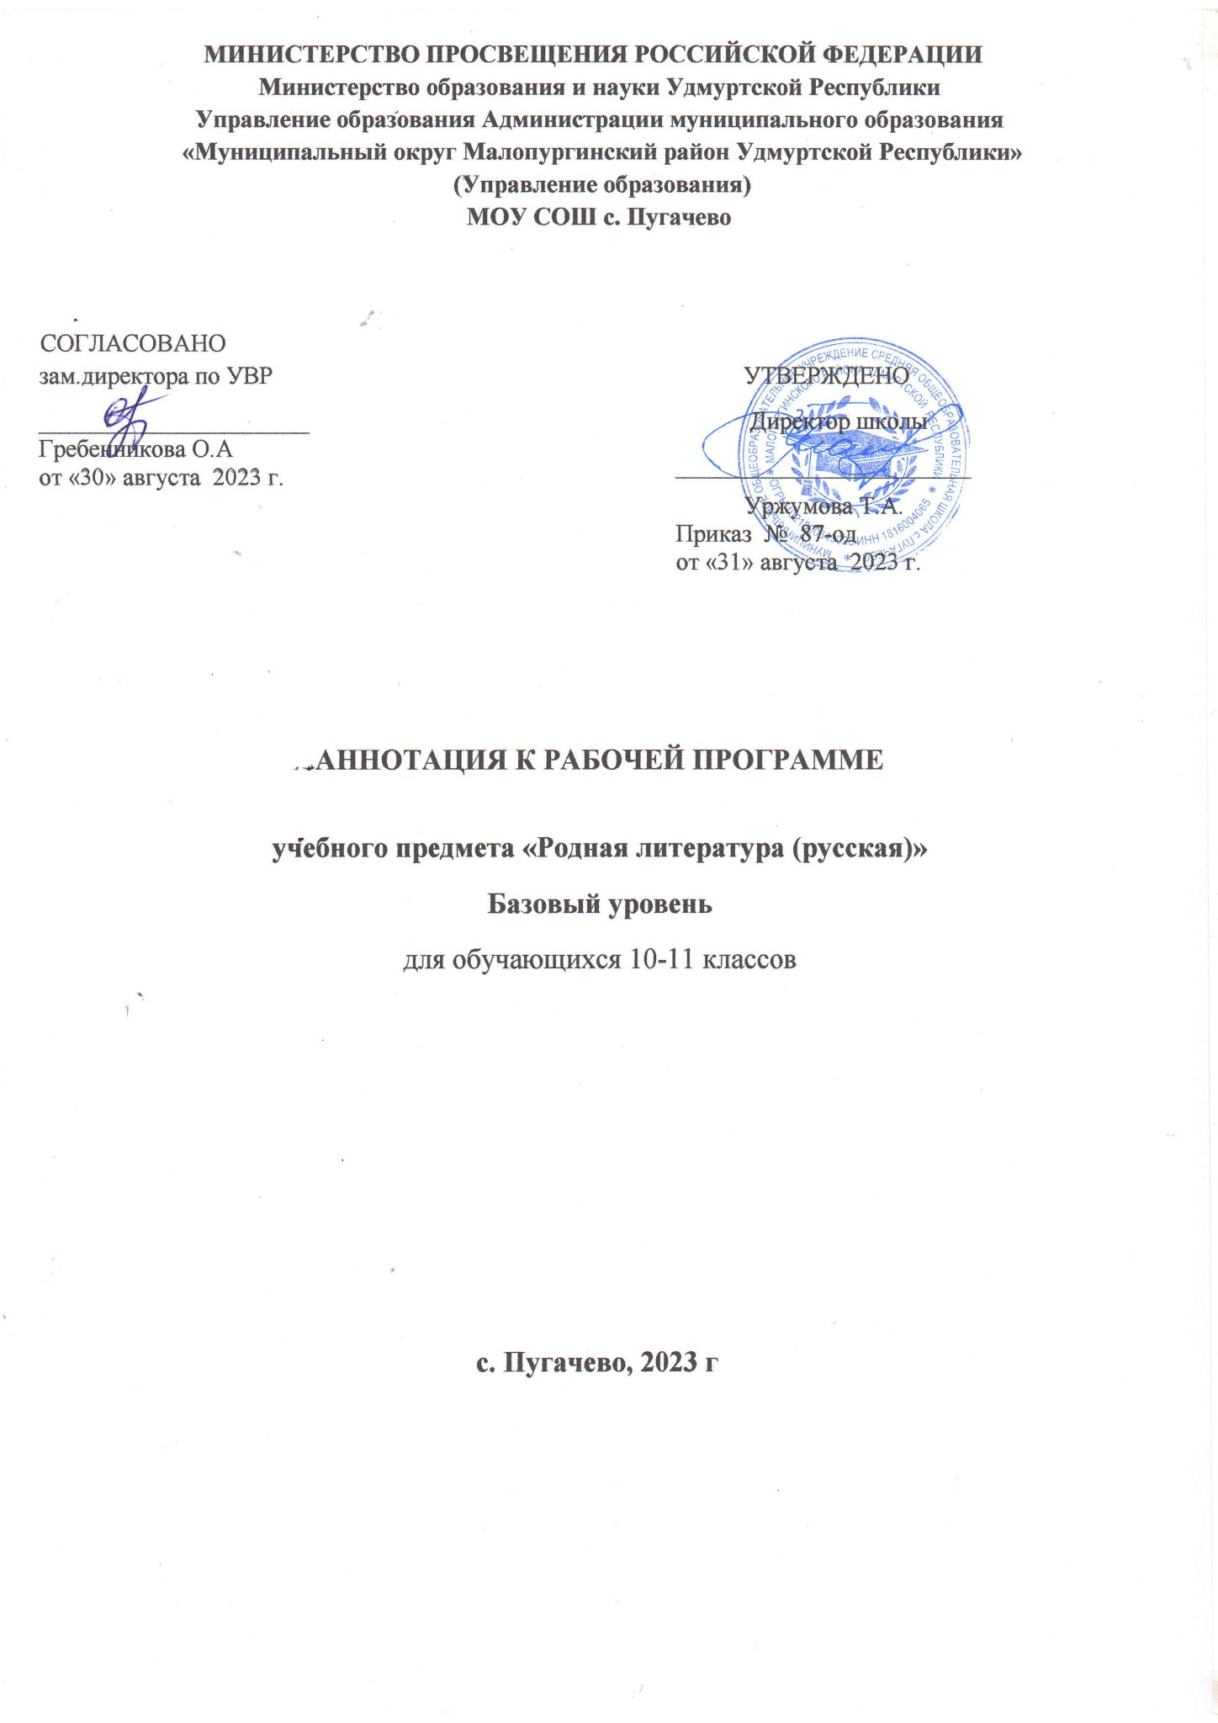

Рабочая программа среднего общего образования по учебному предмету «Родная литература (русская)» составлена в соответствии с реализацией Федерального закона от 3 августа 2018 г. № 317-ФЗ „О внесении изменений в статьи 11 и 14 Федерального закона «Об образовании в Российской Федерации“» на основе требований к результатам освоения основной образовательной программы среднего общего образования, представленных в Федеральном государственном стандарте среднего общего образования (Приказ Министерства просвещения РФ от 12 августа 2022 г. №732 «О внесении изменений в федеральный государственный образовательный стандарт среднего общего образования, утверждённый приказом Министерства образования и науки Российской Федерации от 17 мая 2012 г. № 413»), а также Примерной рабочей программы воспитания для общеобразовательных организаций с учётом Концепции преподавания русского языка и литера­туры в Российской Федерации (утверждённой распоряжением Правительства Российской Федерации от 9 апреля 2016 г. № 637-р).

ОБЩАЯ ХАРАКТЕРИСТИКА УЧЕБНОГО ПРЕДМЕТА «РОДНАЯ ЛИТЕРАТУРА (РУССКАЯ)»
Русская литература, являясь одной из самых богатых литератур мира, предоставляет широкие возможности для отражения эстетически ценной художественной модели мира и духовного познания жизни с позиций гуманистического сознания. Лучшие образцы русской литературы обладают высокой степенью эмоционального воздействия на внутренний мир школьников, способствуют их приобщению к гуманистическим ценностям и культурно-историческому опыту человечества, поэтому в поликультурной языковой среде русская литература должна изучаться на основе диалога культур. Гуманистический потенциал русской литературы позволяет рассматривать её как общенациональную российскую ценность, как средство воспитания школьников в духе уважительного отношения к языку и культуре народов Российской Федерации и мира, формирования культуры межнационального общения.
Являясь частью предметной области «Родной язык и родная литература», учебный предмет «Родная литература (русская)» тесно связан с предметом «Родной язык (русский)» и способствует обогащению речи школьников, развитию их речевой культуры, коммуникативной и межкультурной компетенций.
Учебный предмет «Родная литература (русская)» также непосредственно связан с предметом «Литература» из предметной области «Русский язык и литература», наряду с которым вносит свой вклад в формирование у обучающихся культуры восприятия и понимания литературных текстов, освоение ими современных читательских практик. Вместе с тем учебный предмет «Родная литература (русская)» имеет специфические особенности, отличающие его от учебного предмета «Литература» и обусловленные:
отбором произведений русской литературы, в которых наиболее ярко выражено их национально-культурное своеобразие и связанная с этим проблематика (человек в круговороте истории России, загадочная русская душа, духовные основы русской культуры, человек в поисках счастья);
построением содержания в соответствии с проблемно-тематическими блоками;
более подробным освещением историко-культурного фона эпохи создания изучаемых литературных произведений, расширенным историко-культурным комментарием к ним.
Содержание курса «Родная литература (русская)» не повторяет содержание курса «Литература», а дополняет его, удовлетворяя потребности обучающихся 10—11 классов в изучении родной русской литературы как особого, эстетического средства познания русской национальной культуры и самореализации в ней. В курс родной русской литературы включены значительные произведения русской классики и современной литературы, наиболее ярко воплотившие национальные особенности русской литературы и культуры.
В программе курса родной русской литературы для 10 класса выделяются три содержательные линии, представляющие собой проблемно-тематические блоки, внутри которых содержание структурировано на основе историко-литературного и хронологического принципов:
«Времена не выбирают»;
«Тайны русской души»;
«В поисках счастья».
Программа курса родной русской литературы для 11 класса также включает три содержательные линии, в которых прослеживается продолжение заявленных в предыдущем классе тем и проблем:
«Человек в круговороте истории»;
«Загадочная русская душа»;
«Существует ли формула счастья?».
В тематические блоки программы включены литературные произведения с ярко выраженными национально-специфическими явлениями, образами и мотивами, отражёнными средствами других видов искусства — живописи, музыки, кино, театра. Это позволяет прослеживать связи между ними (диалог искусств в русской культуре).

ЦЕЛИ ИЗУЧЕНИЯ ПРЕДМЕТА «РОДНАЯ ЛИТЕРАТУРА (РУССКАЯ)»
Программа учебного предмета «Родная литература (русская)» ориентирована на сопровождение и поддержку учебного предмета «Литература», входящего в образовательную область «Русский язык и литература». Цели курса родной русской литературы в рамках предметной области «Родной язык и родная литература» имеют свою специфику, обусловленную дополнительным по своему содержанию характером курса, а также особенностями функционирования русского языка и русской литературы в разных регионах Российской Федерации.
Изучение предмета «Родная литература (русская)» должно обеспечить достижение следующих целей:
формирование представлений о роли и значении родной литературы в жизни человека и общества, в осознании ценностного отношения к литературе как неотъемлемой части русской культуры;
включение старшеклассников в культурно-языковое поле родной литературы и культуры, воспитание ценностного отношения к русскому языку и русской литературе как носителям культуры своего народа;
формирование представлений о тесной связи между языковым, литературным, интеллектуальным, духовно-нравственным становлением личности;
расширение представлений о родной русской литературе как художественном отражении традиционных духовно-нравственных российских и национально-культурных ценностей.
Достижение указанных целей возможно при комплексном решении следующих взаимосвязанных учебных задач:
расширение представлений о художественной литературе как одной из основных национально-культурных ценностей народа, как особого способа познания жизни;
обеспечение культурной самоидентификации, националь­ного самосознания, чувства патриотизма, формирующих ­национально-культурную идентичность и способность к меж­этническому диалогу (на основе развития способности понимать литературные художественные произведения, отражающие разные этнокультурные традиции);
формирование устойчивой мотивации к систематическому чтению как средству познания культуры своего народа и других культур на основе многоаспектного диалога, как форме приобщения к литературному наследию и через него к сокровищам отечественной и мировой культуры, как особому способу познания жизни, культурной самоидентификации, чувства причастности к истории, традициям своего народа и осознания исторической преемственности поколений;
формирование знаний о базовых концептах русского языка, создающих художественную картину мира, ключевых проб­лемах произведений русской литературы;
развитие умения выявлять идейно-тематическое содержание
произведений разных жанров;
формирование представлений об изобразительно-выразительных возможностях языка русской литературы и умений самостоятельного смыслового и эстетического анализа художественных текстов и познавательной учебной проектноисследовательской деятельности;
развитие умений интерпретировать изученные и самостоятельно прочитанные произведения родной литературы на историко-культурной основе; сопоставлять их с произведениями других видов искусств, в том числе с использованием информационно-коммуникационных технологий и применением различных форм работы в медиапространстве; использовать словари и справочную литературу, опираясь на ресурсы традиционных библиотек и электронных библиотечных систем; творчески перерабатывать художественные тексты, создавать собственные высказывания, содержащие аргументированные суждения и самостоятельную оценку прочитанного.

МЕСТО УЧЕБНОГО ПРЕДМЕТА «РОДНАЯ ЛИТЕРАТУРА (РУССКАЯ)» В УЧЕБНОМ ПЛАНЕ
На изучение предмета «Родная литература (русская)» в 10—11 классах отводится 1 час в неделю. Общее количество времени на два года обучения ориентировочно составляет 68 часов (34 часа в 10 классе, 34 часа в 11 классе).

